PONTIFÍCIA UNIVERSIDADE CATÓLICA DE MINAS GERAIS
Instituto de Ciências Exatas e Informática
Computação Gráfica (CG) - Profa.: Rosilane Mota

Estudo Dirigido

Nome: _________________________________________________________________

- Conceitue cor física, cor do objeto e cor percebida.

Cor Física – cor que depende das ondas eletromagnéticas emitidas pela fonte de luz
Cor do Objeto – cor que depende do material do objeto
Cor Percebida – cor percebida depende do contexto biológico, cultural do ser humano

- Diferencie modelo RGB de CMYK.

RGB – Modelo aditivo com os valores máximos de todos os canais definindo o branco e os valores mínimos o preto. A razão de ser classificado como aditivo é pelo foco nas ondas emitidas pela fonte e as sobreposições.
CMYK – Modelo subtrativo com os valores máximos de todos os canais definindo o preto e os valores mínimos o branco. A classificação de subtrativo é referente ao nível de absorção da luz incidente pelo material do objeto.

- Quais são os 4 fatores de Gestalt que determinam como os seres humanos agrupam as informações?

Proximidade, similaridade, fechamento e continuidade

- Quais são os elementos utilizados em uma cena para cálculo de iluminação?

Posição do observador/câmera, dos objetos na cena, do plano de visualização; Tipo de projeção; Planos frontal e posterior que delimitam áreas visíveis da cena.

- Explique o porquê de calcular os valores dos pixels do plano de visualização a partir da posição da câmera/observador em Ray Casting.

Redução dos cálculos, eliminando raios que não alcançam o observador e nem mesmo interceptam o plano de visualização.

- Quais são as otimizações para o método de Ray Casting? Explique.

Volumes limítrofes – encapsulamento de cada objeto por um volume cuja seção é regular e o cálculo da interseção com uma reta facilmente obtido (ex. paralelepípedo/retângulo, elipsoide/elipse).
Hierarquia de volumes limítrofes – encapsulamentos de encapsulamentos. Esse e o anterior são arbitrários.

Grid uniforme – encapsulamentos por paralelepípedos de tamanhos e distâncias padronizados. Na visão de topo, similar à uma malha de células retangulares de mesmo tamanho.

Octree - encapsulamentos por paralelepípedos de tamanhos e distâncias variados, definidos a partir de um critério de homogeneidade.

BSP – cálculo vetorial do raio e da normal das superfícies que dividem o espaço. Identificação da trajetória do raio na cena por meio desse cálculo e da própria busca na estrutura de dados de uma árvore binária.

- Diferencie iluminação direta de global.

Direta – relacionada apenas com a fonte e objeto em si
Global/Indireta – relacionada com a influência de todos os elementos da cena – reflexão entre objetos, refração, sombras, etc

- Quais são os tipos de fontes de luz normalmente implementados? Explique.

Pontual – raios se originam de um único ponto, dispersando-se a partir dele em diversas direções, considerando atenuação inversamente proporcional ao quadrado da distância
Holofote – intervalo de raios que se originam de um único ponto, delimitados pela estrutura do holofote. Refinamento do método anterior.
Direcional – raios paralelos que se originam de uma fonte muito distante dos objetos, como o Sol. Único tipo que não considera atenuação.

- Quais são os tipos de dispersão nas superfícies? Explique.

Reflexão especular – raio refletido em maior intensidade a um ângulo em relação à normal no ponto de incidência que corresponde ao ângulo definido entre o raio incidente e a normal. Não se implementa a totalmente especular, alguns raios são refletidos em outras direções.
Reflexão difusa – raio refletido em diversas direções pelo fato da superfície ser irregular.
Objeto emissor – objeto iluminado também é fonte de luz
Reflexão ambiente – reflexão entre os objetos, refrações sombras

- Qual é a equação geral do modelo de iluminação de Phong? Como a iluminação global é considerada nesse modelo?

A iluminação global é considerada como a constante I_{E} que representa todas os aspectos indiretos no processo de iluminação.
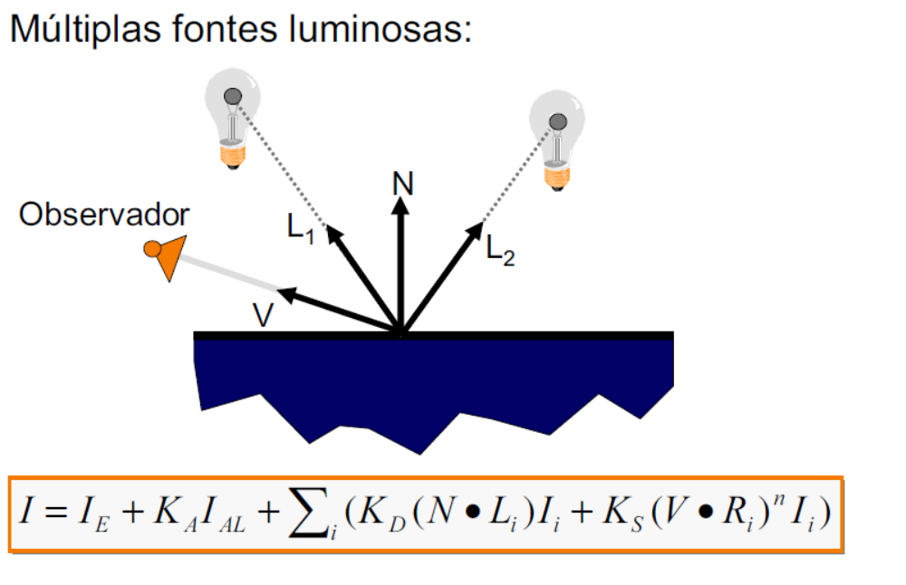

- Em que situações o sombreamento Flat é mais utilizado.

Situações que não requeiram muita qualidade – regiões distantes do observador ou da fonte de luz, visualizações rápidas.

- Diferencie o sombreamento Phong de Gouraud.

Phong utiliza interpolação vetorial, representando melhor a variação no formato de uma superfície, o que gera como consequência maior custo computacional. Gouraud apenas calcula os vetores nos vértices da superfície e para os demais pontos, realiza a interpolação dos valores das intensidades calculadas nesses vértices.

- Qual é o problema apresentado pelo mapeamento de texturas do tipo texture scanning? Explique o método utilizado para corrigir o problema.

Pode ocorrer o mapeamento de pixels parciais no plano de visualização, gerando problema para decidir em relação a qual deles mapear. A correção é feita através do mapeamento no sentido inverso (image-order ou inverse scanning), do plano de visualização para objeto e do objeto para o padrão de textura.

- Na modelagem com polígonos aleatórios nas texturas, como são feitos os cálculos de iluminação e de movimentação dos objetos modelados?

Movimentação – cálculo baseado apenas na superfície base
Iluminação – cálculo baseado apenas nos polígonos que sobrepõe a superfície base
- Diferencie mapeamento procedural de bump mapping.

Procedural – uma função varia as intensidades previamente calculadas, clareando e escurecendo regiões que irão aparentar mais profundas ou não por esse motivo.
Bump mapping - uma função gera perturbações nos vetores normais de cada ponto da superfície previamente calculadas, clareando e escurecendo regiões que irão aparentar mais profundas ou não por esse motivo.

- Diferencie key frames de in-betweens.

Key frames – quadros utilizados para definir as posições inicial e final do movimento ou alteração do objeto, que serão interpoladas
In-betweens – quadros intermediários aos key frames criados também manualmente por especialistas para refinar o resultado da interpolação calculada computacionalmenete

- Qual é o maior custo do método de key framing?

O volume de horas trabalhadas para produção manual dos key frames e in-betweens, onerando financeiramente os projetos.

- Mostre os cálculos de morphing por vértices e por arestas de um pentágono para um heptágono.

Por vértices

Vmin = 5 / Vmax = 7
Ns = (7-1) % (5-1) = 2 / Np = (7-1) / (5-1) = 1
Insere Np = 1 vértice novo em Ns = 2 arestas
Insere Np-1 = 0 vértice novo nas arestas restantes (não altera nesse caso)
Mapeia por proximidade e interpola do objeto com menos vértices para o com mais vértices

Por arestas

Amin = 5 / Amax = 7
Na = 7 % 5 = 2 / Ns = 7 / 5 = 1
Transforma cada uma das Na = 2 arestas em Ns + 1 = 2 novas arestas
Transforma cada uma das arestas restantes em Ns = 1 novas arestas (não altera nesse caso)
Mapeia por proximidade e interpola do objeto com menos arestas para o com mais arestas

- Diferencie Cinemática de Dinâmica.

Cinemática despreza nos cálculos as forças que geram o movimento e Dinâmica as considera.

- Diferencie Cinemática Direta de Inversa.

Direta – a partir da posição inicial, velocidade e aceleração informados, calcula-se a posição final após um intervalo de tempo

Inversa – a partir das posições inicial e final informadas, calcula-se a velocidade e a aceleração necessárias para produzir esse movimento para um determinado intervalo de tempo

